SOAL
- Dealer motor menggunakan system untuk melakukan print out slip pembelian. Buatlah system yang menerapkan aturan berikut ini : [Point 50]
- Buatlah sebuah form seperti gambar di bawah ini
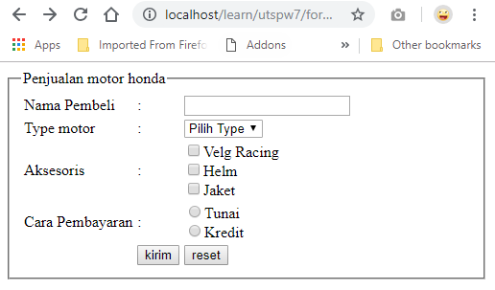
- Type motor yang dijual dan harganya adalah Vario 17.000.000, Beat 16.000.000, dan Revo 15.000.000.
- Aksesoris yang dijual dan harganya adalah Velg Racing 450.000, Helm 250.000 dan Jaket 200.000
- Jika pelanggan melakukan pembelian aksesoris maka harga motor di tambah total harga aksesoris dan jika pembayaran secara tunai pelanggan mendapatkan diskon 10% dari total pembelian, sebaliknya jika kredit maka dikenakan bunga 20% dari total pembelian
- Hasil output program
- Pembayaran tunai dan tidak membeli aksesoris
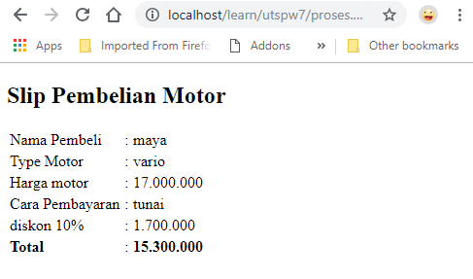

- Pembayaran kredit dan tidak membeli aksesoris
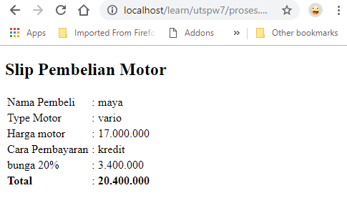

- Pembayaran tunai dan membeli aksesoris
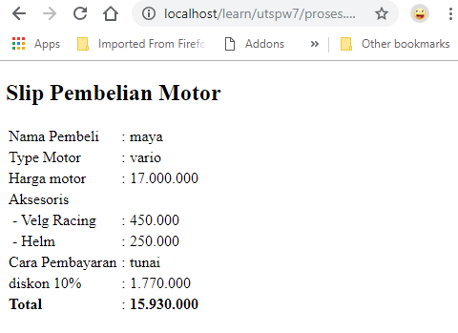

- Pembayaran kredit dan membeli aksesoris
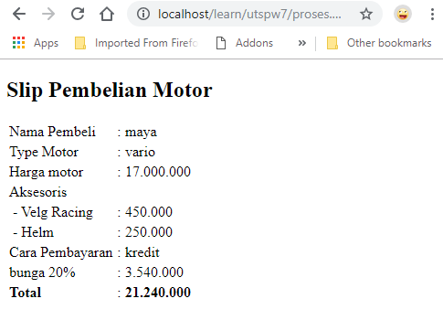
- Buatlah form untuk menampilkan bilangan prima, bilangan prima yang tampil antara bilangan prima yang pertama sampai dengan nilai yang di masukkan ke dalam form. [Point 20]
Contoh form inputan
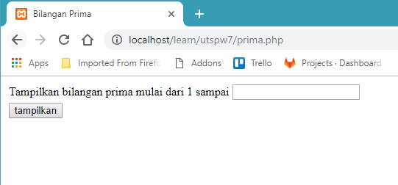

Hasil
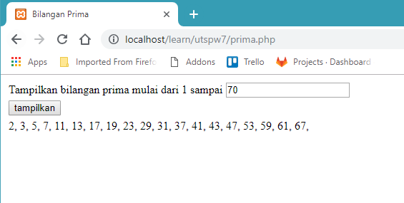

- Buatlah sebuah program percabangan dengan menggunakan switch case yang diterapkan pada PHP untuk mempermudah seorang resepsionis dalam melihat-lihat detail sebuah kamar! [Point 20]

Namun, buatkan versi statisnya saja ya! Pastikan bahwa kamar yang kamu tampilkan adalah kamar nomor 2 paling akhir dari 5 opsi kamar yang kamu jabarkan! (Format Deskripsi: Nomor kamar, harga kamar, fasilitas)

Tampilan:
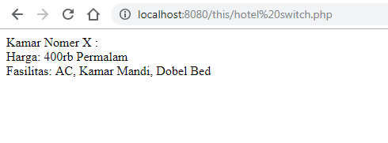

- Setelah Membuat dengan percabangan switch case, sekarang buat percabangan if else untuk program serupa yuk! Hanya saja, kali ini pastikan, sudah otomatis menampilkan kamar ke 2 dari depan ya! [Pont 20]

Hasil:
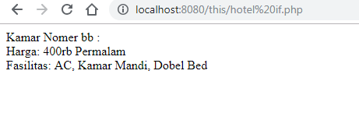
- Buatlah sebuah program untuk menghitung factorial menggunakan Recursive atau Perulangan, Berikut contoh Input Dan Output nya: [Point 30]
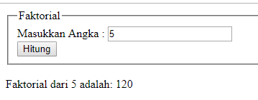
- Buatlah sebuah permainan suwit jawa yang memiliki pilihan Orang,Gajah, dan Semut, Berikut contoh Input Dan Output nya: [Pont 30]
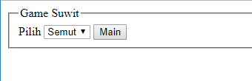
Setelah menekan Tombol Main , maka akan muncul pesan seperti berikut:
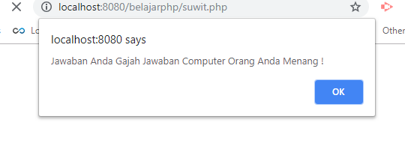
*untuk random jwaban komputer menggunakan fungsi rand().
contoh
$nilai = rand(1,100);
- Buat Sebuah FORM LOGIN dengan Ketentuan USERNAME admin dan password 123, selain Login dengan itu maka muncul pesan “Username dan password salah” [Point 20]
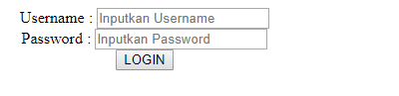
Setelah Berhasil login dengan benar akan masuk ke Halaman Form pemesanan Tiket
Dengan 3 inputan dan 1 option yang dimana hanya bisa memilih 1 saja dari pilihan Option dengan ketentuan
Argobromo harga 75000
Taksaka harga 100000
Kamandanu 50000

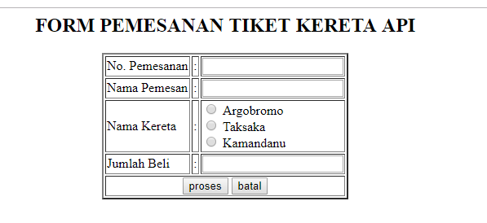
Ketika ditekan Proses akan muncul tampilan output seperti dibawah ini, jika ditekan batal akan mengosongkan kembali inputan yang telah di isi
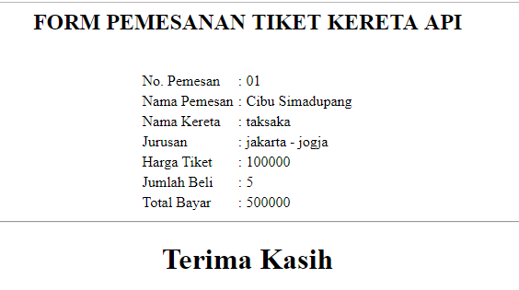
- Buatlah program seperti dibawah ini dengan menggunakan perulangan for. [point 10]

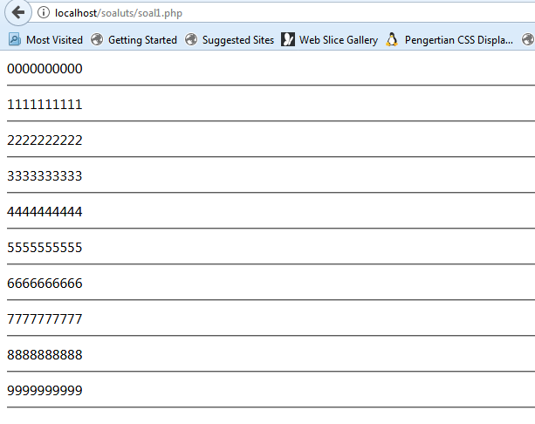

- Buatlah program seperti dibawah ini. [point 40]

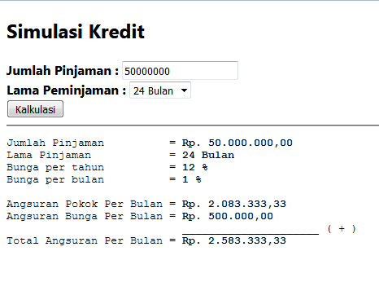

Ketentuan :
- Lama peminjaman : 12 bulan, 24 bulan, 36 bulan, 48 bulan dan 60 bulan.
Lama Peminjaman (Bulan) | Bunga per Tahun
12 bulan | 10.56 %
24 bulan | 12 %
36 bulan | 14.40 %
48 bulan | 15 %
60 bulan | 15.36 %

Bunga perbulan dihitung dari bunga pertahun dibagi 12.

Pertanyaan : Tampilkan Angsuran Pokok Per bulan, Tampilkan angsuran bunga per bulan dan Tampilkan Angsuran Total Perbulan.

- Buatlah Sebuah Form Login yang terdiri dari 2 Input TEXT dan juga 1 RADIO group dengan 2 radio button [POINT 50]
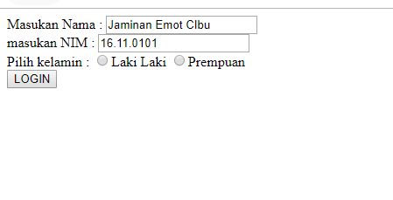
LOGIN HARUS MENGGUNAKAN NAMA LENGKAP DENGAN NIM MASING MASING SELAIN ITU MAKA TAK BISA LOGIN

Jika tak bisa login muncul pesan seperti gambar dibawah ini, pesan akan muncul tepat dibawah FORM
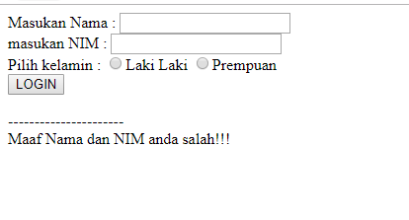

Jika berhasil Login maka akan ditampilkan Form Pembelian Seperti dibawah
Inputan di Page sebelumnya HARUS DITAMPILKAN di PAGE INI, Buat 3 Inputan Berupa Option
Dengan Ketentuan :
Merk Baju :
- Espada = 100.000
- Supreme = 150.000
- DIOR = 75.000
- Valsace = 200.000
Merk Celana :
- Louriel = 450.000
- Levis = 350.000
- Forsaken = 500.000
- Cavali = 650.000
Merk Jaket :
- Inferno = 1.200.000
- S4US = 950.000
- Forsaken = 1.500.000
- Bridt = 1.750.000
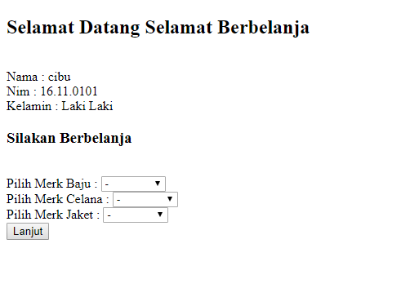

Setelah memilih merk maka akan dilanjutkan untuk menentukan Jumlah yang akan dibeli dari masing masing barang, buatlah 3 Inputan sesuaikan dengan gambar dibawah, 3 inputan bertype NUMBER
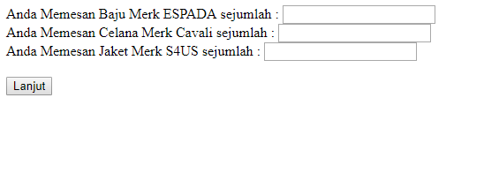

Setelah selesai memasukan Jumlah maka akan dilanjutkan ke Page Total Pembayaran

Ketentuan :
- Setiap Pembelian 1 Jenis Barang pembelian lebih dari 5 maka akan mendapatkan Potongan harga 50.000,

misal membeli Baju ESPADA harga 100.000 membeli baju nya dengan jumlah diatas 5 misal 7, yang harusnya menjadi membayar 700.000 berkurang menjadi 650.000 untuk total pembelian 7 baju merk ESPADA

- Setiap Pembelian I Jenis barang pembelian lebih dari 10 maka akan mendapatkan potongan seharga 100.000 (Contoh sama seperti sebelumnya)
- Setiap Pembelian I Jenis barang pembelian lebih dari 20 maka akan mendapatkan potongan seharga 200.000 (Contoh sama seperti sebelumnya)

- Setiap Pembelian semua barang lebih dari 20 Barang akan mendapatkan Diskon sebesar 50%, misal membeli Baju 8, celana 10 dan Jaket 7 dengan total barang 25 buah, maka akan mendapatkan potongan harga sebesar 50%

Misal Total barang yang dibeli adalah 4000.000 (Harga Sesudah Mendapatkan Potongan Harga dari pembelian per jenis barang) maka menjadi 2000.000

- Setiap Pembelian Semua barang lebih dari 50 barang maka akan mendapatkan Diskon Sebesar 50% + 50% (contohnya seama seperti diatas)

KETERANGAN OUPUT :
- Nilai 900.000 adalah total harga yang harus dibayarkan
- Rincian harga baju, celana dan jaket adalah rincian harga sebelum di potong atau di diskon (Jika ada )
- Diskon didapat dari ketentuan pembelian yang telah tercantum diatas
- Potongan harga harga total potongan harga yang didapatkan dari semua jenis barang yang dibeli

